考点34 电功率



**一、电功率**

1．定义：电功率等于电功和时间之比。

2．意义：表示消耗电能的快慢。

3．符号：*P*

4．单位：瓦特（瓦，W），常用单位为千瓦（kW），1 kW＝103 W

（1）第一种单位：*P*——电功率——瓦特（W）；*W*——电功——焦耳（J）；*t*——通电时间——秒（s）。（2）第二种单位：*P*——电功率——千瓦（kW）；*W*——电功——千瓦时（kW·h）；*t*——通电时间——小时（h）。

5．电功率的定义式：推导式：*W=Pt* 

电功率计算公式：=*UI*（适用于所有电路）

对于纯电阻电路可推导出：*P=I*2*R*=

串联电路中电流处处相等，比较用电器消耗功率的多少一般采用*P=I*2*R*，并联电路各支路两端电压相等，比较用电器消耗功率的多少一般采用*P=*。

**二、额定功率和实际功率**

电灯泡上的“PZ220 25”表示额定电压是220 V，额定功率是25 W。

1．额定电压*U*额是用电器正常工作时的电压，也就是用电器上标着的电压值。

额定功率*P*额是用电器在额定电压下的功率，也就是用电器上标着的功率值。

用电器上标出的电流是当用电器两端加上额定电压时通过它的电流。*P*额=*U*额*I*额。

额定功率是用电器的重要性能指标，在设计用电器时必须确定它的性能和工作条件。

2．实际功率是用电器在非额定电压下实际消耗的功率，灯炮的亮度就由实际功率决定。由公式*P=UI*可知实际功率的大小随用电器两端电压的变化而变化。

3．实际功率和额定功率的关系：

（1）*U*实=*U*额，则*P*实*=*P额，用电器正常工作；

（2）*U*实<*U*额，则*P*实<*P*额，用电器不能正常工作；

（3）*U*实>*U*额，则*P*实>*P*额，可能损坏用电器。

4．（1）对某个用电器而言，其额定电压、额定功率的值只有一个，实际功率随电压变化而变化。实际电压、实际电功率的值有无数个。

（2）若用电器电阻*R*不变，根据，如果*U*减小为原来的，则*P*变为原来的。

（3）灯L1“220 V 100 W”，灯L2“220 V 25 W”，由可知，L1灯丝电阻小，L1灯丝粗短，L2灯丝细长。判断灯丝电阻口诀：“大（功率）粗短，小细长”（*U*额 相同）。两灯串联时，由，可知灯L2亮，两灯并联时，由可知灯L1亮。







如图是甲、乙两种电暖气及其铭牌，则下列说法正确的是

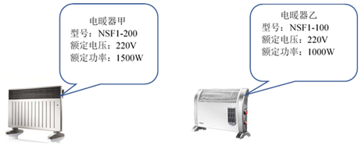

A．正常工作时，甲消耗的电能比乙多

B．正常工作时，甲消耗电能比乙快

C．电流通过甲做的功一定比乙的多

D．电流通过甲做的功一定比乙的快

【参考答案】B

【详细解析】AC、不知道两只电暖器的工作时间，所以无法比较它们做功的多少和消耗电能的多少，故AC错误；BD、电功率是表示电流做功快慢的物理量，甲的额定功率为1 500 W，乙的额定功率为1 000 W，正常工作时，实际功率等于额定功率，所以甲的功率大于乙的功率，说明正常工作时，电暖器甲消耗电能比乙快，故B正确，D错误。故选B。



1．[（2020•平邑县二模）](http://www.jyeoo.com/physics/report/detail/f6dc9c6e-efe5-463b-93a3-8be5498e8523)把标有“220V 60W”和“220V 40W”字样的甲、乙两盏灯串联接在220V的电源上，假设灯的电阻不变，则下列分析中正确的是（　　）

A．两盏灯的总功率等于100W

B．通过甲灯的电流大于通过乙灯的电流

C．甲灯两端的电压大于乙灯两端的电压

D．甲灯消耗的功率小于乙灯消耗的功率

【答案】D

【解析】根据可得两灯泡的电阻分别为：，；则R甲＜R乙；  
当甲、乙两盏灯串联接在220V的电源上，  
A、两盏灯的总功率，故A错误  
B、因串联电路中各处的电流相等，则通过甲灯的电流等于通过乙灯的电流，故B错误；  
C、因串联电路中各处的电流相等，R甲＜R乙；由U=IR可知，甲灯两端的电压小于乙灯两端的电压，故C错误；  
D、通过甲灯的电流等于通过乙灯的电流，且R甲＜R乙；由P=I2R可知，甲灯泡消耗的功率小于乙灯消耗的功率，故D正确。  
故选：D。

2．[（2020•邵阳）](http://www.jyeoo.com/physics/report/detail/eac7e6aa-6778-4d36-8c6e-9fd7c0f4d362)甲、乙二个普通白炽灯泡铭牌上分别标着“220V 40W”、“110V 40W”字样，正常发光相同时间，它们消耗的电能（　　）

A．甲灯的多 B．乙灯的多 C．一样多 D．不能确定

【答案】C

【解析】用电器在正常工作时的实际功率等于用电器的额定功率，  
由灯泡的铭牌可知，两个白炽灯的额定功率相等，  
则它们正常发光时的实际功率P相等，  
由W=Pt可知，在相等时间t内它们消耗的电能相等。  
故选：C。





[（2020•安顺）](http://www.jyeoo.com/physics/report/detail/0d660b20-3969-4bc5-8979-ea9ab6f30512)如图所示是额定电压为3V的小灯泡的I-U变化关系图象。根据图象，下列关于小灯泡的一些物理量分析正确的是（　　）

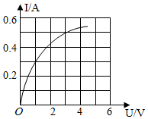

A．此过程中电流与电压成正比

B．此过程中小灯泡电阻保持不变

C．额定电流是0.3A

D．额定功率是1.5W

【参考答案】D

【详细解析】AB、由图可知，I-U变化关系图象是曲线，小灯泡的电流与电压不成正比，电阻不是定值，故AB错误；  
C、由图象可得，电压为3V（在额定电压下）时的电流（额定电流）是0.5A，故C错误；  
D、额定功率P=UI=3V×0.5A=1.5W，故D正确；  
故选：D。



1. [（2020•北京）](http://www.jyeoo.com/physics/report/detail/c7b0962a-a8c0-4589-aefa-25810b5ba94d)如图所示电路中，将开关S闭合，完全相同的灯L1和灯L2均发光。下列说法正确的是（　　）

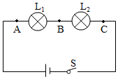

A．灯L1比灯L2亮

B．通过A点的电流大于通过B点的电流

C．灯L1的实际电功率比灯L2的实际电功率小

D．电路中AB两点间的电压等于BC两点间的电压

【答案】D

【解析】由图知，两灯泡串联；在串联电路中，各处电流都相等，所以通过A点的电流等于通过B点的电流；  
已知灯L1和灯L2完全相同（其电阻相同）并且串联，所以由U=IR可知，两灯的电压相同，即AB两点间的电压等于BC两点间的电压；  
灯泡的亮度由灯泡的实际功率决定，两只灯泡两端电压相同，通过的电流相同，由公式P=UI知，其实际功率相同，所以两灯泡的亮度相同，故D正确，ABC错误。  
故选：D。

2．（2020•广西）电能是通过________（选填“高压”或“低压”）输电线路从发电站输向远处的。图为某型号节能灯，它的额定功率是________W，若在用电高峰期时，该灯泡发光偏暗，说明其实际功率________（选填“大于”、“小于”或“等于”）额定功率。

http://img.jyeoo.net/quiz/images/202011/6/a3c9fe35.png

【答案】高压；7；小于。

【解析】（1）根据P=UI，在输送功率一定时，电压越高，电流越小，根据Q=I2Rt，电阻一定，通电时间一定时，电流越小，电热越少，输送过程中能量损失越小，所以从发电站到用电区采用高压输电；  
（2）由图知节能灯的额定功率是7W；  
灯泡的亮度由实际功率决定的，实际功率越大，灯泡越亮，所以若在用电高峰期时，该灯泡发光偏暗，说明其实际功率小于额定功率。





**一、单选题**

1．（2020·山东临沂市·九年级二模）如图所示的电路中，电源电压恒为5V，电阻*R*1的阻值为20Ω，滑动变阻器*R*2上标有“30Ω 1A”字样。闭合开关S后，将滑动变阻器的滑片P向右移动，下列说法中正确的是（　　）

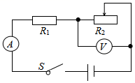

A．电流表和电压表的示数都变大

B．电流表示数变大，电压表示数变小

C．电压表与电流表示数的比值不变

D．电阻*R*1电功率的最小值为0.2W

2．（2020·山东临沂市·九年级二模）把标有“220V 60W”和“220V 40W”字样的甲、乙两盏灯串联接在220V的电源上，假设灯的电阻不变，则下列分析中正确的是（　　）

A．两盏灯的总功率等于100W

B．通过甲灯的电流大于通过乙灯的电流

C．甲灯两端的电压大于乙灯两端的电压

D．甲灯消耗的功率小于乙灯消耗的功率

3．（2020·全国九年级其他模拟）如图所示，L标有“12V 6W”字样，*R*1是定值电阻，*R*2标有“24Ω 1A”字样，电源电压为12V。假设灯泡的电阻不变，则下列说法中错误的是（　　）

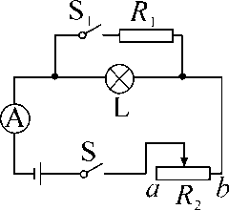

A．灯泡的阻值为24Ω

B．当灯泡正常发光时电流表的示数一定是0.5A

C．变阻器滑片在*b*端时，同时闭合开关S、S1，则灯泡L正常发光

D．当开关S闭合、S1断开时，小灯泡消耗的最小功率是1.5W

4．（2021·上海徐汇区·九年级一模）教室中若关掉一盏灯，则教室电路的（　　）

A．总电压变大 B．总电阻变小 C．总功率变大 D．总电流变小

5．（2020·山东泰安市·九年级二模）如图所示，电源电压保持不变，闭合开关S，当滑动变阻器的滑片P向右移动时（　　）

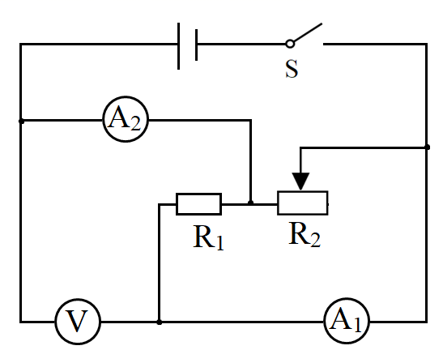

A．R1消耗的电功率不变

B．电路消耗的总功率变大

C．电流表A1示数变小，电压表V示数变小

D．电流表A2示数变大，电压表V示数变大

6．（2020·山东济宁市·九年级二模）如图所示的电路，电源电压不变，灯L标有“6V3W”字样，不考虑灯丝电阻的变化。当甲、乙都是电流表S1闭合、S2断开，此时*I*甲＝0.5A，电路消耗的总功率为*P*1；当甲、乙都是电压表，S1、S2都闭合，此时*U*乙＝3.6V，电路消耗的总功率为*P*2，下列说法正确的是（　　）

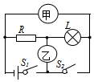

A．电阻*R*的阻值为18Ω

B．电路的总功率之比*P*1：*P2*＝25：6

C．当甲、乙都是电压表，S1、S2闭合时，灯L的实际功率为1.8W

D．当甲、乙都是电流表，S1闭合、S2断开时，两表示数之比*I*甲：*I*乙＝2：3

7．（2021·上海长宁区·九年级一模）家庭电路中使用的用电器越多，则电路的（　　）

A．总电流越小 B．总电阻越小 C．总电功越小 D．总电功率越小

8．（2015·浙江九年级其他模拟）如图所示，电阻*R*1=20Ω，电动机的绕阻*R*2=10Ω。当电键S断开时，电流表的示数是0.5A。当电键S闭合后，电动机转动起来，电路两端的电压不变，电流表的示数和电路消耗的电功率应是（　　）

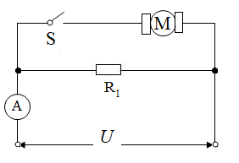

A．*I*=1.5A B．*I*<1.5A C．*P*=15W D．*P*>15W

9．（2020·浙江杭州市·九年级其他模拟）如图甲所示的两个电流表均为学校实验室里常用的电流表（如图乙所示），闭合开关后，两电流表的指针都正常偏转且偏转角度相同，此时灯电阻相等的两灯L1和L2的所消耗的电功率*P*1和*P*2的比值最有可能的是（　　）

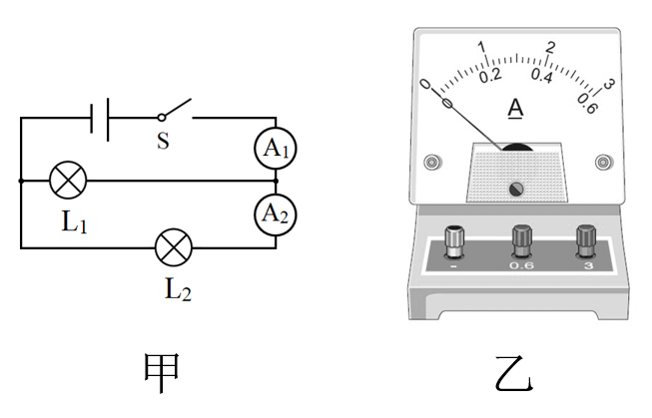

A．4：1 B．1：4 C．5：1 D．1：5

10．（2020·浙江杭州市·九年级其他模拟）如图甲所示，一个电压恒定的电源跟一个电阻串联后，给电路供电，图乙中直线*OAC*为该电源的输出功率*P*出随电流*I*变化的图线，抛物线*OBC*为该电阻热功率*P*R随电流变化的图线，若A、B对应的横坐标为2安，则下列说法错误的是（　　）

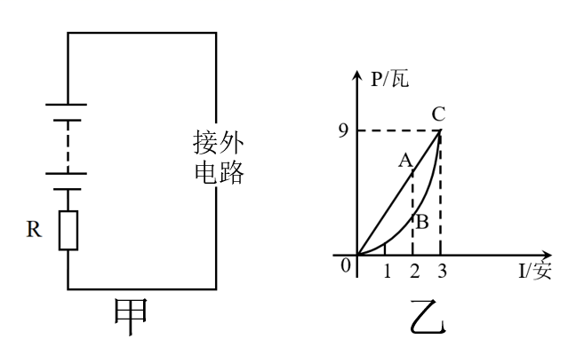

A．电源电压为3伏，电阻为1欧

B．线段*AB*表示的功率为2瓦

C．电流为2安时，外电路电阻为0.5欧

D．电流为3安时，外电路电阻为2欧

11．（2020·四川攀枝花市·九年级一模）如图甲，*R*1为定值电阻，*R*p为滑动变阻器，闭合开关，*R*p的滑片从一端移动到另一端，得到电压与电流图象如图乙，下列说法正确的是（　　）

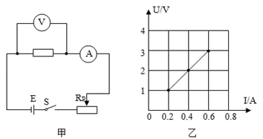

A．电源电压为3V，*R*1阻值为1.8Ω

B．电路消耗的最小功率为0.2W

C．当电流为0.4A时，*R*1与*R*p连入电路的阻值之比为1：2

D．当*R*p总阻值的接入电路时，它与定值电阻消耗的功率之比为6：5

12．（2020·四川攀枝花市·九年级二模）如图甲所示的电路，电源电压*U*＝10V（恒定不变），*R2*＝8Ω，闭合开关S后，V2表的示数为7V，把甲电路中的两个电压表换成两个电流表，如图乙所示，闭合开关S后，A1表的示数为1.75A，下列说法正确的是（　　）

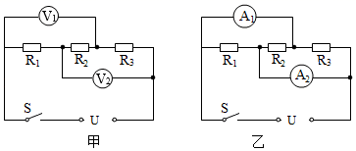

A．甲电路中V1表的示数为3V B．乙电路中A2表的示数为2.25A

C．甲电路消耗的总功率为2.5W D．乙电路中*R*1消耗的功率为10W

13．（2020·四川攀枝花市·九年级二模）如图所示是某同学设计的监测河水流速变化的装置原理图。机翼状的探头始终浸没在水中，通过连杆带动滑动变阻器的滑片P上下移动，电源电压保持4.5V不变，电流表量程为0~0.6A，电压表量程为0~3V，定值电阻*R1*阻值为5Ω，滑动变阻器*R2*的规格为“15Ω 1A”。闭合开关S，随着水流速度的改变，下列说法正确的是（　　）

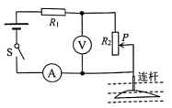

A．当水流速度增大时，电压表的示数变大

B．当水流速度减小时，电压表与电流表的示数之比变大

C．滑动变阻器最少连入10Ω

D．电路消耗总电功率的变化范围为1.35W~4.05W

**二、多选题**

14．（2020·河南商丘市·九年级一模）如图所示，电路中的电源电压不变。只用一根导线连接*b*、*c*时，电阻*R*上的电压为9.6V，通过灯泡的电流为0.2A；用根导线连接*a*、*b*，一根导线连接*c*、*d*时，电阻*R*与灯泡L的电功率之比为1：4，灯泡L正常发光。下列说法正确的是（　　）

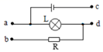

A．电阻*R*的阻值48Ω

B．电源电压为10V

C．灯泡L的额定电压为2.4V

D．只用一根导线连接*c*、*d*时，电路消耗的总功率为12W

15．（2020·山东济南市·九年级一模）在日常生活中，节约用电是每个市民应尽的义务。使用家用电器的下列各种做法中，通过减小用电器实际功率达到省电目的的是（　　）

A．用电器长时间不使用时要关机 B．用电风扇乘凉时，选低转速档

C．看电视时，把亮度或音量调小 D．用电灯照明时，选新型节能灯

16．（2020·江西南昌市·九年级其他模拟）灯L1标有“”，灯L2标有“”。两灯串联后接在电压为的电路中，为使它们都不被烧坏，下列说法正确的是（　　）

A．两灯实际功率之比为

B．加在它们两端电压的最大值为

C．加在它们两端电压为时，两灯均正常发光

D．灯L1两端电压与总电压之比为

**三、填空题**

17．（2020·陕西西安市·交大附中分校九年级二模）在家用电器调查活动中，小亮让电热水器单独工作2min，测得家中如图所示的电能表的转盘转了70r，热水器消耗的电能为_____J，热水器的实际功率为_____W；若不计能量损失，这段时间内热水器中5L的水可升温_____℃。[已知*ρ*水＝1.0×103kg/m3，*c*水＝4.2×103J/（kg·℃）]

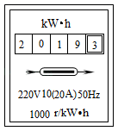

18．（2020·全国九年级其他模拟）如图所示是定值电阻甲和标有“6 V　3 W”的小灯泡乙的*U*­*I*图像。若将两者并联在电路中，干路允许通过的最大电流为___________A。若将两者串联在电路中，该电路两端允许的最大电压为___________V；若此时该电路电源的电压为7 V时，电路消耗的总功率为___________W。

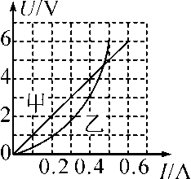

19．（2021·上海长宁区·九年级一模）为了节能环保，LED灯已被广泛使用。右表为两只相同材质LED白光灯的部分技术指标，可知：两灯均正常工作时，___________灯较亮（选填“甲”或“乙”）；通过甲灯的电流为___________安。1度电可供乙灯连续正常工作___________小时。

|  |  |  |
| --- | --- | --- |
| LED灯 | 甲 | 乙 |
| 额定电压（伏） | 36 | 220 |
| 额定功率/瓦 | 9 | 1 |

20．（2020·江西南昌市·九年级其他模拟）如图甲所示的电路，电源电压保持不变。闭合开关S，调节滑动变阻器，两电压表的示数随电路中电流变化的图线如图乙所示。根据图线的信息可知：电源电压为________V；当滑动变阻器的阻值最大时，电路的功率________W。

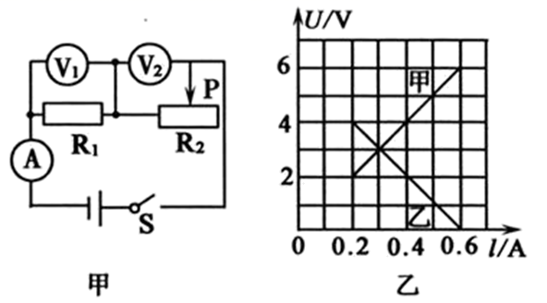

21．（2020·江西南昌市·九年级其他模拟）甲、乙两个灯泡分别标有“220V，40W”、“220V，60W”字样，并联在220V电源上，通过灯丝电流大的是________。正常使用相同时间，甲、乙两灯消耗的电能之比是______。

22．（2016·山东青岛市·九年级二模）在如图电路中，*R*1＝30Ω，电流表A1示数为0.5A，此时*R*1消耗的功率为1.2W，*R*2＝______Ω。写出解题过程：（____） 。

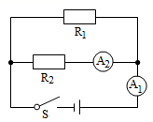

**四、计算题**

23．（2018·广雅实验学校九年级二模）如图是小黄家一台快速电热水壶的铭牌，为了测量它烧水时的实际功率，小黄和父亲合作进行了如下实验：关掉家里所有用电器，将该电水壶装了0.3L，20℃的水，接入家庭电路中，闭合壶的开关，测得壶中的水从20℃上升到100℃所用的时间是3.5min。[1L＝10﹣3m3，水的密度是*ρ*＝1.0×103kg/m3，水的比热容是4.2×103J/（kg•℃）]，

请根据相关信息求：

（1）这壶水在加热过程中吸收多少热量？

（2）若电热水壶产生的热量全部被水吸收，则热水壶的加热功率是多少？

（3）第（2）问所得的功率比实际功率偏大还是偏小？为什么？

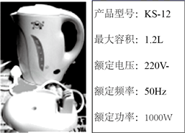

24．（2018·广雅实验学校九年级二模）如图是某电力公司开发出一种圆柱形气球状的发电机，悬于风力足够大且较稳定的300米高空（如图所示），中心处大的风扇随风转动，带动发电机，产生的电流通过系着的电线到地面。假如气球体积3×105m3，最大发电功率为3000千瓦；（设300米高空的空气密度*ρ*＝1.2kg/m3，*g*＝10N/kg）问：

（1）气球在高空受到的浮力为多少？

（2）若该风力发电机每年工作6000小时，则它的最大年发电量是多少千瓦时？

（3）若火力发电的效率是36%，则用这样一个气球发电机发电，每年最多可节省多少千克煤炭？（煤炭的热值：*q*＝3×107J/kg）



25．（2021·四川广元市·九年级一模）小明家某型号电热加湿器的原理图如图所示，、都是发热电阻，不考虑温度对电阻的影响，且；S为旋转型开关，1、2、3、4为触点，通过旋转开关S可实现“关”、“低挡”、“高挡”之间的切换（低挡为小功率加热，高挡为大功率加热），其部分技术参数如表所示。

|  |  |
| --- | --- |
| 额定电压（V） | 220 |
| 高档发热功率（W） | 400 |
| 注水仓最大注水量（kg） | 3 |

(1)计算电热加湿器中的阻值；

(2)在加湿器注水仓中加注冷水到最大注水量，如果加湿器在“高档”正常工作10min产生的热量全部被水吸收，可以使注水仓中冷水的温度升高多少℃？水的比热容为）（计算结果保留整数）；

(3)某一天，小明断开家中其他所有用电器，只接通加湿器在低档加热，发现家中标有“”的电能表转盘在400s内转了27圈，计算此时加湿器两端的电压。

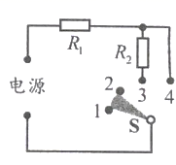

26．（2020·陕西西安市·交大附中分校九年级二模）如图，是一款各位奶爸奶妈的必备电器暖奶器，其铭牌如下表，它有着高温消毒中温加热和低档保温的功能。其等效电路结构如下图，已知：电源电压为36V，*R*1和*R*2为发热电阻，*R*3是规格为“20Ω 5A”的滑动变阻器。S闭合，S1，S2均断开时，电器处于低温挡，移动滑片，可以手动调节低温挡的加热功率；S、S1闭合，*R*3均没有接入电路时，通过控制S2的通断，可以使电器处于高温挡或中温挡。

|  |  |  |
| --- | --- | --- |
| 产品名称 | 暖奶器 | |
| 额定电压 | 36V | |
| 额定容量 | 两个奶瓶 | |
| 额定功率 | 高温挡 | 280W |
| 中温挡 | 180W |
| 低温挡 | ？ |

求：(1)当S、S1、S2闭合时，该暖奶器选用 档工作（选填“高温”、“中温”或“低温”）。

(2)电器以中温挡工作了5min，求此时电路中的电流大小？以及发热电阻产生的热量？

(3)*R*2的电阻大小？

(4)电压表的量程为“0~24V”，电流表量程为“0~3A”，在不损坏电路元件的前提下，低温挡手动调节时*R*1的加热功率范围？

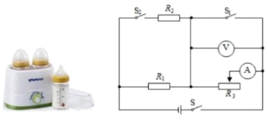

**五、综合题**

27．（2020·东源县实验中学九年级三模）阅读短文，回答文后问题

电水壶

如图所示是常见的电水壶，它的工作原理是：接通电源加热后，水温逐步上升到100℃，水开始沸腾，水蒸气使双金属片变形推动蒸汽开关，从而使电水壶在水烧开后自动断电（下次烧水需重新闭合蒸汽开关）。如果蒸汽开关失效，壶内的水会一直烧下去，直到水被烧干，发热元件温度急剧上升，位于发热盘底部也有一个双金属片开关（如图甲所示），会因为热传导作用温度急剧上升，膨胀变形，断开电源。

若使用PTC加热元件代替电热丝，可以有效防止因为干烧而出现的着火危险。PTC是一种新型的半导体陶瓷材料，它以钛酸钡为主，渗入多种物质后加工而成。PTC有一个根据需要设定的温度，低于这个温度时，其电阻随温度的升高而减小，高于这个温度时，电阻值则随温度的升高而增大，我们把这个设定的温度叫“居里点温度”。用PTC材料制成的电热器具有发热、控温双重功能PTC加热元件的自动控制温度性能是绝对可靠的，它靠的是PTC材料的电阻变化而控制温度，而不是依靠任何触点控制，所以现在很多高档的电热水壶都采用了PTC加热元件。

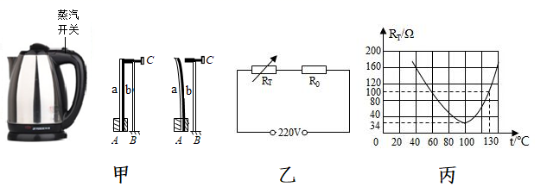

(1)图中的电水壶，其蒸汽开关与双金属片开关应______（选填“串联”或“并联”）连接；

(2)它的工作电路如图乙所示，*R*0是定值电阻，其阻值不受温度的影响。*R*T是PTC的电阻，它的电阻值与温度的关系如图丙所示。

①防干烧的保护原理：当水烧干后，*R*T随温度的升高而电阻______（选填“变大”、“变小”或“不变”，下同），电路的总功率______，产生的热量随之______，使产生的热量小于（或等于）其向周围空间散发的热量时，其温度下降（或不再升高）；

②由图丙电阻值与温度的关系图像可知，当温度为______℃时电路的实际功率最大；

③该电热水壶在*R*设定温度的工作状态时，电路消耗的总功率为1100W，则*R*0的阻值为______Ω。当*R*T温度升至130℃，此时电路中*R*T的实际功率为______W。



**一、单选题**

1．（2020·广西）下列常识中，不符合实际的是（　　）

A．汽油机效率可达到100% B．我国家庭电路电压是220V

C．人体正常体温是36~37℃ D．家用空调电功率约1000W

2．（2020·广西玉林）如图所示，是酒精浓度检测仪的简化电路图，图中*R*0为定值电阻、*R*为酒精气体传感器，*R*的电阻值随酒精气体浓度的增大而减小。如果酒精气体传感器感应到的酒精气体浓度越大，那么（　　）

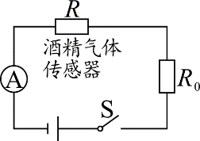

A．电流表示数越大

B．电流表示数越小

C．电路消耗的电功率越小

D．电路消耗的电功率仍不变

3．（2020·山东淄博）如图甲所示，电源电压为4V且保持不变，滑动变阻器的规格为“20Ω 1A”。灯泡L的额定电流为0.25A，其电流随电压变化的图象如图乙所示。闭合开关S，移动滑片P，在保证电路安全的情况下，则（　　）

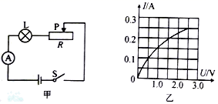

A．灯泡正常发光时的电阻是7.5Ω

B．灯泡正常发光1min消耗的电能是60J

C．电路消耗的总功率最大是1.6W

D．当电流表的示数为0.2A时，滑动变阻器连入电路的阻值是12.5Ω

4．（2020·西藏）如图所示电路中，电源两端电压保持不变，小灯泡L的规格为“3V 1.5W”，当开关S2，S3断开，S1闭合时，灯泡恰好正常发光；当开关S1，S3断开，S2闭合时，电流表的读数为0.3A（忽略灯丝电阻的变化），则（　　）

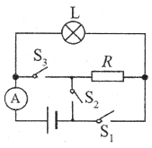

A．电源两端电压为6V

B．电阻*R*的阻值大小为6Ω

C．当开关S2断开，S1，S3闭合时，电流表的示数为1.25A

D．当开关S2断开，S1，S3闭合时，灯泡L和电阻*R*的电功率之比是3：2

5．（2020·四川绵阳）电梯超载报警器工作原理示意图如图所示，*R*0为定值电阻，压敏电阻*R*的阻值随着压力的增大而减小，A为电流表，其示数超过设定值时自动报警。电梯处于运行状态，开关S闭合，有人进入电梯后（　　）

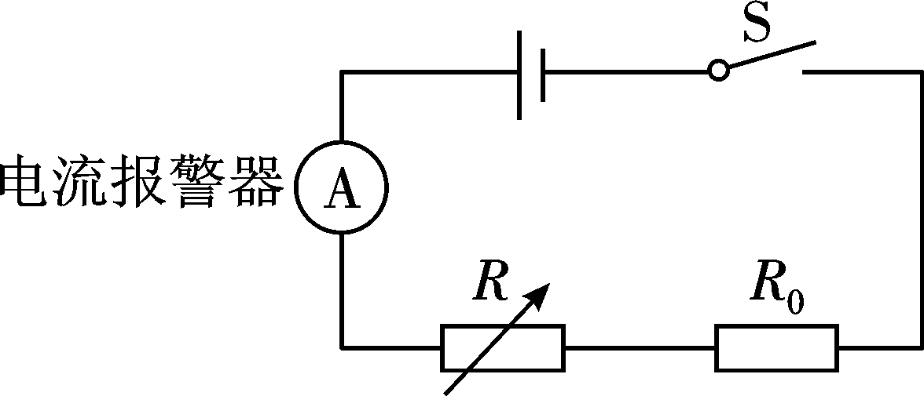

A．电流表示数变小，*R*和*R*0的总电功率变大

B．电流表示数变小，*R*和*R*0的总电功率变小

C．电流表示数变大，*R*和*R*0的总电功率变大

D．电流表示数变大，*R*和*R*0的总电功率变小

6．（2020·广西河池）“赛龙舟”是端午节里的传统节目。小浩自制了一个卡通龙舟，用亮度可调节的红、绿灯做它的眼睛。他用规格为“12V，6W”的红灯、“12V，12W”的绿灯及“24Ω，2A”的滑动变阻器等元件，设计了如图所示电路。当闭合开关S1、S2、S，且滑动变阻器的滑片P移至*R*的最右端时，两灯都正常发光。电源电压不变，不考虑灯丝电阻的变化。下列说法正确的是（　　）

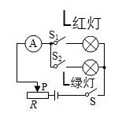

A．电源电压为24V

B．该电路最大工作电流是2A

C．该电路最小电功率是3W

D．该电路最大电功率与最小电功率之比为9:2

7．（2020·内蒙古鄂尔多斯）如图甲是身高测量仪，体检者站在绝缘平台上，能自动显示身高，电路原理如图乙。*R*0为定值电阻，滑动变阻器*R*的滑片P随身高的增高而上滑。下列有关分析，正确的是（  ）

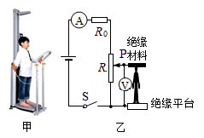

A．电流表示数显示身高，身高越高示数越大

B．电压表示数显示身高，身高越高示数越大

C．身高越高，*R*0消耗的电功率越小

D．身高越高，电路消耗的总功率越大

8．（2020·内蒙古鄂尔多斯）在如图甲电路中，电源电压不变，*R*0为定值电阻，*R*为滑动变阻器。在滑片P从最右端向最左端滑动过程中，电压表与电流表的示数变化关系如图乙。则下列说法正确的是（  ）

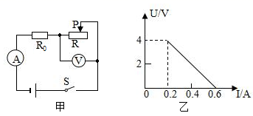

A．电源电压为5V B．*R*0消耗的最小功率为0.4W

C．定值电阻*R*0为8Ω D．滑片P在中点时，电流为0.4A

9．（2020·甘肃金昌）如图所示电路中，电源电压保持不变，当开关S闭合后，滑动变阻器*R*接入电路的电阻为时，小灯泡正常发光。若已知滑动变阻器*R*的规格是“”，灯泡L标有“”字样（不考虑灯泡电阻随温度的变化），电流表量程为，电压表量程为。要保证电路安全。下列说法正确的是（　　）

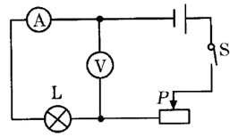

A．电源电压为 B．电路消耗的最大功率

C．小灯泡的最小功率为0 D．电流表的示数变化范围

**二、多选题**

10．（2020·山东日照）小明用如图所示的电路探究甲、乙两个小灯泡的亮度。闭合开关S后，甲、乙两灯均正常发光，但甲灯比乙灯亮。假设灯丝的电阻不随温度发生变化，下列说法正确的是（　　）

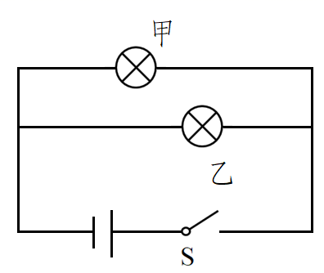

A．两灯均正常发光时，通过甲、乙两灯的电流相等

B．两灯均正常发光时，甲灯的电阻小于乙灯的电阻

C．将两灯串联在该电源上，电路消耗的总功率比原电路消耗的总功率小

D．将两灯串联在该电源上，则甲灯两端的电压比乙灯的大

11．（2020·辽宁鞍山）如图所示，A、B分别为额定电压为8V的小灯泡L和定值电阻*R*的电流随电压变化关系的图象。下列说法中正确的是（　　）

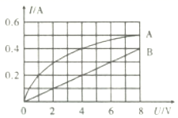

A．定值电阻*R*的阻值为20Ω

B．小灯泡L正常工作1min消耗的电能为24J

C．将小灯泡L和电阻*R*并联接入电路，当干路电流为0.6A时，小灯泡L的实际电功率为1.6W

D．将小灯泡L和电阻*R*串联接入电路中，若通过电阻*R*的电流为0.5A，则电源电压为18V

12．（2020·辽宁锦州）如图所示，电源电压恒为12V，定值电阻*R*1=10Ω，滑动变阻器*R*2的最大阻值为50Ω，电流表量程为0~0.6A，电压表量程为0~15V，当滑动变阻器的滑片P位于最下端时，闭合开关S。下列说法正确的是（　　）

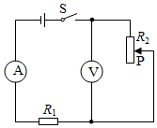

A．此时电压表的示数为10V

B．当滑片P向上移动时，电压表示数变大

C．滑动变阻器接入电路的阻值不能小于10Ω

D．*R*1消耗的最大电功率为3.6W

13．（2020·辽宁盘锦）如图甲所示，小灯泡的额定电压为6V。*R*2的滑片P2移至最左端，闭合开关S，先将*R*1的滑片P1由最右端移至最左端，图乙是这一过程中电流表与电压表示数的关系图象。然后保持滑片P1位置不动，将滑片P2向右移动，直至小灯泡正常发光，图丙是这一过程中电压表示数与*R*2连入阻值的关系图象。下列判断正确的是（　　）

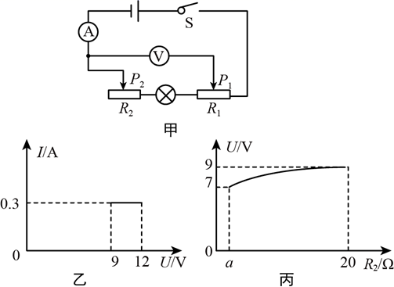

A．小灯泡正常发光时，*R*2两端电压为7V

B．图丙中*a*点对应的阻值为2Ω

C．整个过程中小灯泡消耗的最小功率为0.9W

D．整个过程中电路在10s内能够消耗的最大电能为60J

14．（2020·辽宁阜新）如图甲所示，电源电压保持不变，*R*1是定值电阻。在开关 S 闭合，滑动变阻器 *R*2的滑片 P 由最右端向左移动的过程中，两电表示数变化情冴如图乙所示，下列说法正确的是(　　)

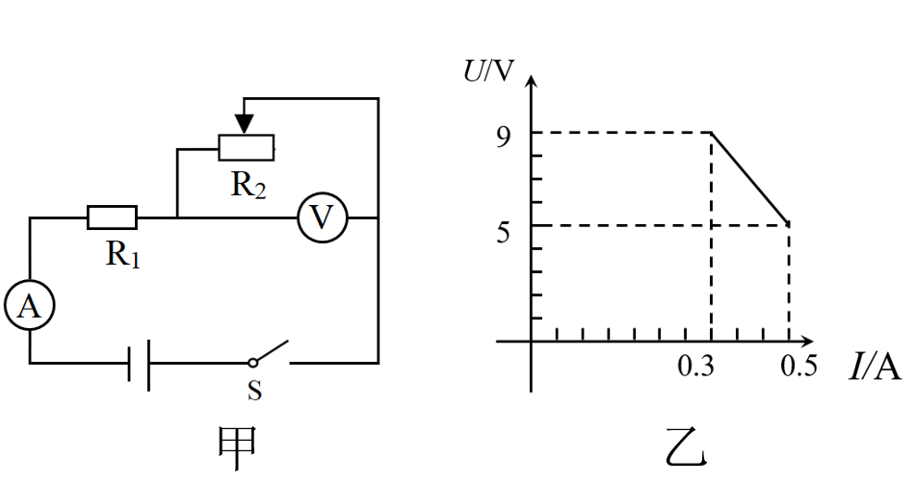

A．滑动变阻器 R2 的最大阻值是 30Ω

B．电源电压是 15V

C．R1的阻值是 10Ω

D．该电路消耗的最小电功率为 4.5W

15．（2020·黑龙江鸡西）如图甲所示电路，电源电压保持不变，闭合开关S，当滑动变阻器的滑片P从右端滑到左端的过程中，*R*1、*R*2的*I-U*关系如图乙所示，则下列判断正确的是（　　）

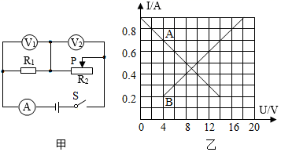

A．图线A是电阻*R*1的*I-U*图像关系 B．电源电压为18V

C．滑动变阻器*R*2的最大电阻为30Ω D．电阻*R*1的功率变化范围0.8W-16. 2W

16．（2020·辽宁葫芦岛）如图甲所示，电源电压不变，小灯泡的额定电压为，第一次只闭合开关、，将滑动变阻器的滑片从最下端滑至最上端。第二次只闭合开关，将滑动变阻器的滑片从最下端向上滑至中点时，电压表的示数为，滑至最上端时，小灯泡正常发光。图乙是两次实验中电流表A与电压表、示数关系的图象。下列说法正确的是（　　）

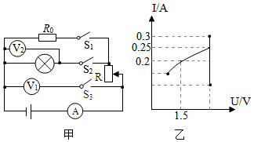

A．小灯泡的额定功率为 B．定值电阻的阻值为

C．滑动变阻器的最大阻值为 D．两次实验中，电路的最小功率为

**三、填空题**

17．（2020·广西）电能是通过_____（选填“高压”或“低压”）输电线路从发电站输向远处的。图为某型号节能灯，它的额定功率是_____W，若在用电高峰期时，该灯泡发光偏暗，说明其实际功率_____（选填“大于”、“小于”或“等于”）额定功率。

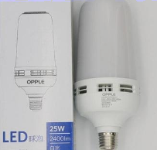

18．（2020·山东淄博）如图甲所示，电源电压为3V且保持不变，灯泡L1标有“3V 0.9W”字样，闭合开关，电流表A2的示数如图乙所示，此时灯泡L1的电阻为_____Ω，电流表A1的示数为_____A，灯泡L1、L2的实际功率之比为_____。一段时间后，发现其中一个灯泡熄灭且两电流表示数相同，可能发生的故障是_____。

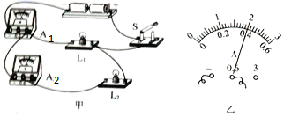

19．（2020·四川绵阳）如图所示，电源电压4V，两个小灯泡L1（2.5V，0.5W）和L2（3.8V，1.5W）串联接入电路。闭合开关，L1与L2的______（选填“电流”或“电压”）相等，______（选填“L1”或“L2”）较亮。

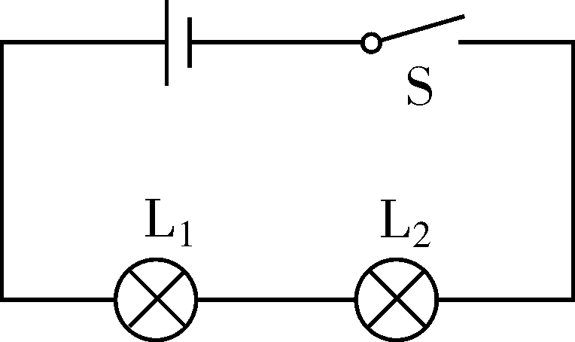

20．（2020·西藏）已知甲、乙两个用电器的额定电压都是6V，某实验小组通过实验画出两个用电器的图象，如图所示。若把它们串联到同一电路中，它们两端的总电压不得超过______V；若把它们并联在电路中，它们消耗的最大总功率是______W。

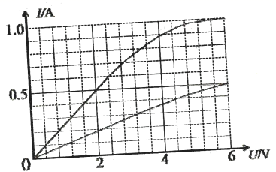

21．（2020·辽宁鞍山）如图所示，电源电压恒定，小灯泡L标有“6V 3W”字样（不计温度对灯丝电阻的影响）.当S、S1闭合，滑动变阻器滑片P在最右端时，小灯泡L正常发光，则电源电压为______V。当S闭合，S1断开，滑动变阻器滑片P在中点时，电流表的示数为0.2A，则滑动变阻器的最大阻值是______Ω，此电路消耗的最大功率与最小功率之比为______。

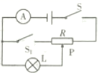

22．（2020·四川内江）如图所示，电源电压恒为4.5V，小灯泡L上标有“2.5V 1.25W”的字样（设灯丝电阻不变），电阻箱的规格为，滑动变阻器的规格为“30Ω 1.0A”电压表量程为，电流表量程为，闭合开关S1，当开关S2接1时，调节和的阻值，使电压表的示数为2.5V，则电流表的示数为______A；当开关S2接2时，在保证电路安全的条件下，调节和的阻值，在*R1*允许接入电路中的电阻最大时，小灯泡消耗的功率为______W。

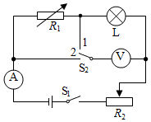

**四、计算题**

23．（2020·广西桂林）小明的妈妈为了改善早餐的营养，买了一台全自动豆浆机，如图甲所示。图乙所示是豆浆机的主要结构：中间部位是一个带动刀头的电动机，用来将原料进行粉碎打浆；外部是一个金属圆环形状的电热管，负责对液体加热煮沸。下表是这个豆浆机的主要技术参数；图丙所示是豆浆机正常工作做一次豆浆的过程中电热管和电动机交替工作的“*P*－*t*”图像。

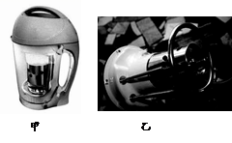

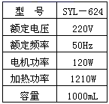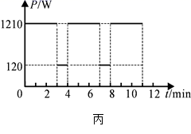

请解答下列问题：

(1)豆浆机正常工作时的最大电流是多大？

(2)豆浆机正常工作做一次豆浆，总共消耗的电能是多少？

(3)在一次豆浆机工作的时候，小明将家里的其它用电器都关闭，他观察到豆浆机的电热管工作时，家里标有“1200r/kW·h”字样的电能表转盘在1min内转过了22转。此时电路的实际功率是多大？

24．（2020·山东日照）在如图甲所示的电路中，小灯泡L的电流随两端电压的变化关系如图乙所示，当开关S、S1闭合，S2断开时，电压表的示数为6.0V；当开关S、S2闭合，S1断开时，电流表的示数为1.0A；当开关S闭合，S1、S2断开时，电压表的示数为3.0V。已知电源电压恒定不变，*R*1、*R*2为定值电阻。求：

(1)当开关S、S1闭合，S2断开时，5min内小灯泡L消耗的电能；

(2)当开关S闭合，S1、S2断开时，电阻*R*2的电功率；

(3)当开关S、S1、S2都闭合时，电流表的示数。

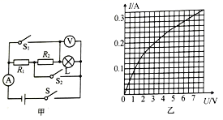

25．（2020·广西）如图甲所示电路，电源电压恒为4.5V，闭合开关S后，滑片P由右向左滑动，因变阻器某处发生断路，滑片P向左移动段一距离后电流表才有读数，当电流表开始有读数时，才闭合开关S1.此时电压表的示数为2.5V。电流表读数*I*与滑片P滑动距离*s*的关系如图乙所示。求：

(1)当电流表开始有读数时，*R*1接入电路的阻值；

(2)当滑片P移到*s*＝2cm处时，电阻*R*0在10s内产生的热量；

(3)当滑片P移到*s*＝6cm处时，*R*1消耗的电功率；

(4)电压表的量程为“0﹣3V”，电流表的量程为“0﹣6A”。若*R*1未断路，为保护电路安全，*R*0的电功率变化范围。

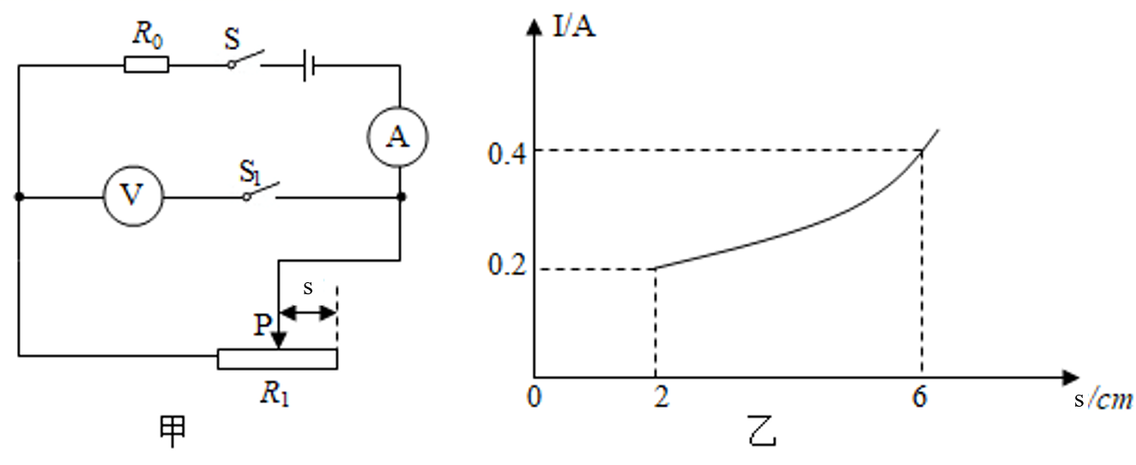

26．（2020·辽宁鞍山）多功能养生壶（如图甲）具有精细烹饪、营养量化等功能，深受市场认可和欢迎，图乙是某品牌养生壶的简化电路图，当养生壶正常工作时，它的加热功率为880W，保温总功率为242W。求：

(1)该养生壶高温挡加热时的电流。

(2)电阻*R*2的阻值。

(3)某一天，小明断开家中其他用电器，只接通养生壶在高温挡烧水发现家中标着“3000r/（kw·h）”字样的电能表转盘在2min内转了80转，求此养生壶的实际功率。

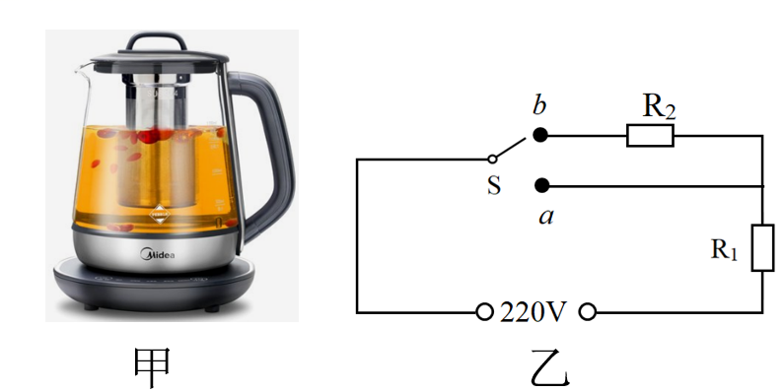

**五、综合题**

27．（2020·浙江宁波）现有一个粗细均匀的金属圆环，它是由一段铜丝和一段同种材料制成的电阻丝连接而成的。为了研究它的导电性，小科把它接入到如图甲所示的电路中。实验时，小科先将触点*M*与圆环上的*A*点连接，再移动滑动变阻器*R*1的滑片P至最右端后，闭合开关S，将触点*N*从*A*开始沿逆时针方向滑动一周，在触点*N*滑动的过程中，触点*M*、*N*之间的电阻等效于一个变化的电阻，记为*RMN*。设滑过弧*MN*的长为*x*，电流表示数*I*与*x*之间的关系如图乙所示。已知电源电压恒为4.5V，铜丝的阻值不计，触点接触良好。粗细均匀、同种材料制成的电阻丝阻值与其长度成正比。

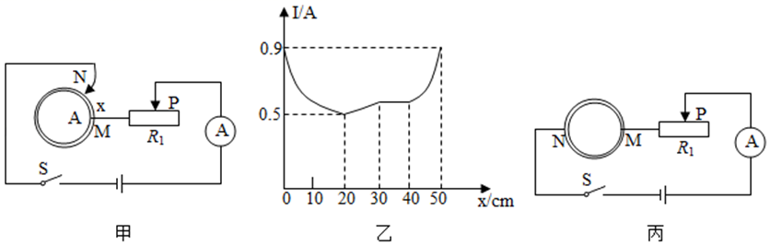

(1)由图乙可知，该金属圆环中铜丝的长度是______cm。

(2)在触点*N*滑动过程中，*RMN*的最大值是______？

(3)每1cm电阻丝的阻值是______Ω。（提示：图甲中M、N之间的电阻等效于*M*、*N*之间两段弧形金属丝并联后的总电阻）

(4)如图丙所示，把*M*、*N*接到圆环其中一条直径的两端，将滑片P移到最左端后闭合开关S，通电1min，电路消耗的电能为*W*。求*W*的最大值______。（计算过程中不需要说明取最大值的理由）





1．D

【解析】

AB．将滑动变阻器的滑片P向右移动，滑动变阻器接入电路的电阻变大，根据串联电路的分压规律可知，滑动变阻器分担的电压变大，即电压表示数变大；总电阻变大，根据欧姆定律可知，电路中的电流减小，即电流表示数变小，故AB错误；

C．电压表与电流表示数的比值为滑动变阻器的电阻，电阻变大，比值变大，故C错误；

D．滑动变阻器全部接入电路中时，电路中的最小电流为：



电阻R1电功率的最小值为

*P*＝*I*2*R*1＝（0.1A）2×20Ω＝0.2W

故D正确。

故选D。

2．D

【解析】

根据*P*＝可得两灯泡的电阻分别为

==807

===1210

则

*R*甲＜*R*乙

当甲、乙两盏灯串联接在220V的电源上时：

A．两盏灯的总功率

*P*===24W

故A错误；

B．因串联电路中各处的电流相等，则通过甲灯的电流等于通过乙灯的电流，故B错误；

C．因串联电路中各处的电流相等，*R*甲＜*R*乙；由*U*＝*IR*可知，甲灯两端的电压小于乙灯两端的电压，故C错误；

D．通过甲灯的电流等于通过乙灯的电流，且*R*甲＜*R*乙；由*P*＝*I*2*R*可知，甲灯泡消耗的功率小于乙灯消耗的功率，故D正确。

故选D。

3．B

【解析】

A．灯泡的阻值为

*R*=24Ω

故A正确，A不符合题意；

BC．当S闭合，滑片位于*b*端，S1断开，此时为灯泡L的简单电路，灯泡正常发光，电流表的示数为

*I*=0.5A

如果S闭合，滑片位于*b*端，S1闭合，则*R*1与灯泡并联，电流表测干路电流，其示数则大于0.5A。故B错误，B符合题意，C正确，C不符合题意；

D．当开关S闭合、S1断开时，小灯泡与滑动变阻器串联，当滑动变阻器连入电路的电阻最大时，灯泡电阻和滑动变阻器连入电阻相等，根据串联电路的分压规律可知它们各分6V电压，此时小灯泡消耗的最小功率

*P*==1.5W

故D正确，D不符合题意。

故选B。

4．D

【解析】

A．教室电路属于家庭电路，电压保持220V不变，故A错误；

B．教室内各用电器是并联，因此关掉一盏灯后总电阻变大，故B错误；

C．总功率等于各用电器功率之和，关掉一盏灯后总功率减小，故C错误；

D．关掉一盏灯后总功率减小，总电压不变，因此总电流变小，故D正确；

故选D。

5．A

【解析】

A．当滑动变阻器的滑片P向右移动时，变阻器连入电路的电阻变大，由欧姆定律，通过变阻器的电流变小，由于并联电路各支路互不影响，通过*R*1的电流不变，根据*P*＝*UI*，*R*1消耗的电功率不变，A符合题意；

B．由并联电路干路电流等于各支路电流之和知，故A2的示数变小，电路干路电流变小，根据*P*＝*UI*，电路消耗的总功率变小，B不符合题意；

CD．两电阻并联，电流表A2测干路电流，电流表A1测*R*1的电流，当滑动变阻器的滑片P向右移动时，A1示数不变，A2示数减小。电压表测电源电压，因电源电压不变，故电压表示数不变，CD均不符合题意。

故选A。

6．B

【解析】

AC．由*P*＝*UI*可得，灯泡的额定电流



当甲、乙都是电流表，S1闭合、S2断开时，*R*与L并联，电流表甲测L支路的电流，电流表乙测干路电流，因并联电路中各支路两端的电压相等，所以

*I*甲＝*I*L＝0.5A

由此可知，此时灯泡正常发光，电源的电压

*U*＝*U*L＝6V

由欧姆定律可得，灯泡的电阻



当甲、乙都是电压表，S1、S2都闭合，*R*与L串联，电压表甲测电源两端的电压，电压表乙测L两端的电压，因串联电路中各处的电流相等，所以，电路中的电流



灯L的实际功率

*P*L′＝*U*L′*I*＝3.6V×0.3A＝1.08W

故C错误；

因串联电路中总电压等于各分电压之和，所以，*R*两端的电压

*U*R＝*U*﹣*U*L′＝6V﹣3.6V＝2.4V



故A错误；

BD．当甲、乙都是电流表，S1闭合、S2断开时，*R*与L并联，电流表甲测L支路的电流，电流表乙测干路电流，此时通过*R*的电流



因并联电路中干路电流等于各支路电流之和，所以，干路电流

*I*′＝*I*R+*I*L＝0.75A+0.5A＝1.25A

则两电流表示数之比

*I*甲：*I*乙＝*I*L：*I*′＝0.5A：1.25A＝2：5

故D错误；

电路的总功率之比

*P*1：*P*2＝*UI*′：*UI*＝*I*′：*I*＝1.25A：0.3A＝25：6

故B正确。

故选B。

7．B

【解析】

A．家庭电路中，各用电器是并联的，在并联电路中，干路电流等于各支路电流之和，因此家庭电路中使用的用电器越多，总电流越大，故A不符合题意；

B．并联电路中，支路越多，电路的总电阻越小，故B符合题意；

C．影响总电功的因素除了用电器的电功率之外，还与用电器工作的时间有关，故C不符合题意；

D．家庭电路中使用的用电器越多，其总功率等于各用电器功率之和，因此总功率越大，故D不符合题意。

故选B。

8．B

【解析】

当电键S断开时，由欧姆定律得



当电键S闭合后，通过*R1*的电流仍为0.5A，电动机的电流



故电流表的示数*I*<1.5A，电路电功率

*P*=*UI*<15W

故只有B符合题意。

故选B

9．A

【解析】

由图可知，灯L1和L2并联，所以电压相等设为*U*，电流表A1测干路电流，A2测L2的电流，因为两电流表的指针都正常偏转且偏转角度相同，所以A1示数是A2示数的5倍，设*A*2示数为*I*，则A1示数为5*I*，L1的电流为



L1和L2的所消耗的电功率的比值为



故选A。

10．D

【解析】

A．由图读出*I*=3A时，电源的功率*P*=9W，由*P*=*UI*得，*U*=3V，电源内部发热功率*P*热=9W，由*P*热=*I*2*r*求出*r*=1Ω，故A正确，不符合题意；

B．当电流*I*=2A时，电源的功率

*P*=*UI*=3V×2A=6W

电源内部发热功率

*P*热=*I*2*r*=(2A)2×1Ω=4W

则线段*AB*表示功率的变化为

Δ*P*=*P*-*P*热=6W-4W=2W

故B正确，不符合题意；

C．当电流*I*=2A时，由

*P*-*P*热=*I*2*R*

6W-4W=(2A)2×*R*

得*R*=0.5Ω，故C正确，不符合题意；

D．当电流为3A时，电源的功率和发热功率相等，所以*R*=0，故D错误，符合题意。

故选D。

11．D

【解析】

A．当滑片位于左端时，接入电路中的电阻为0，此时电流表和电压表的示数最大，由图乙可知，电源的电压*U*=3V，电路中的电流*I*=0.6A，*R*1的阻值为



故A错误；

B．当滑片位于右端时，接入电路中的电阻最大，电路中的电流最小，电压表的示数最小，由图乙可知，电路中的最小电流*I*′=0.2A，R1两端的电压*U*1=1V，因串联电路中总电压等于各分电压之和，所以，滑动变阻器两端的电压为



则滑动变阻器的最大阻值为



电路消耗的最小功率



故B错误；

C．当电流为0.4A时，电路的总电阻



*R*p连入电路的阻值



所以，*R*1与*R*p连入电路的阻值之比



故C错误；

D．因串联电路中各处的电流相等，所以，当*R*p总阻值的接入电路时，它与定值电阻消耗的功率之比为



故D正确。

故选D。

12．C

【解析】

图乙中三个电阻并联，电流表A1测量*R2*和*R3*中的电流，电流表A2测量*R1*和*R2*中的电流，则通过*R2*的电流为



通过*R3*的电流为



根据欧姆定律得*R3*的阻值



图甲中三个电阻串联



根据串联电路电压特点





A．甲电路中V1表的示数为



故A错误；

B．乙电路中A2表的示数为



故B错误；

C．甲电路消耗的总功率为



故C正确；

D．乙电路中*R1*消耗的功率为



故D错误。

故选C。

13．B

【解析】

A．流体的压强跟流速有关，流速越大的位置，压强越小。水流速度增大时，机翼状的探头上下表面的压强不同，下表面压强大于上表面压强，*R2*滑片上移，阻值减小，*R1*与*R2*串联，根据串联分压可知，电压表示数减小，故A项错误；

B．机翼状的探头上下表面的压强不同，下表面压强大于上表面压强，水流速度减小时，上下表面的压强差减小，*R2*滑片下移，阻值增大，电压表与电流表的示数之比就是*R2*的阻值，故B项正确；

C．串联电路中各处的电流相等，且电流表的量程为0~0.6A，所以电路中的最大电流为，由可得：电路中的总电阻



串联电路中总电阻等于各分电阻之和，滑动变阻器接入电路中的最小阻值



故C项错误；

D．根据电压表量程可知滑动变阻器两端的电压最大为3V，根据串联电路的电压特点，*R1*的电压



此时电路中的电流最小



电路消耗总功率的最大值



电路消耗总功率的最小值



电路消耗总电功率的变化范围为1.35W~2.7W，故D项错误。

故选B。

14．AD

【解析】

A．只用一根导线连接*b*、*c*时，灯泡L与电阻*R*串联，由可得，电阻*R*的阻值为



故A正确；

B．用一根导线连接*a*、*b*，一根导线连接*c*、*d*时，灯泡L和电阻*R*并联，电阻*R*和灯泡L的电功率之比



整理上式得灯的电阻为



只用一根导线连接*b*、*c*时，灯泡L与电阻*R*串联，此时小灯泡两端的电压为



因串联电路中总电压等于各分电压之和，所以电源的电压为



故B错误；

C．用一根导线连接*a*、*b*，一根导线连接*c*、*d*时，灯泡L和电阻*R*并联，此时灯泡L正常发光，因并联电路中各支路两端的电压相等，所以灯泡的额定电压为12V，故C错误；

D．只用一根导线连接*c*、*d*时，电路为灯泡的简单电路，电路消耗的总功率为



故D正确。

故选AD。

15．BCD

【解析】

A．用电器长时间不使用时要关机，是通过减少工作时间来节约电能的，故A不符合题意；

B．用电风扇吹凉时，转速越高实际功率越大，降低转速，实际功率减小，故B符合题意；

C．看电视时，把亮度或音量调小，电视机实际功率减小，故C符合题意；

D．新型节能灯与传统照明灯相比较，发光亮度差不多，但实际功率要小得多，故D符合题意。

故选BCD。

16．AB

【解析】

两个灯泡的额定电流

≈0.7A

≈1.3A

两个灯泡的电阻





A．因为串联电路中处处电流相等，并且为了使它们都不烧坏，则电路中的电流选择较小的一个，即电路中的电流为*I*1；故两灯实际功率之比

*P*1′∶*P*2′=*I*12*R*1∶*I*12*R*2=*R*1∶*R*2=36Ω∶9Ω=4∶1

故A正确；

B．为了使它们都不烧坏，则电路中的电流选择较小的一个，加在它们两端电压*U*的最大值

*U=I*1(*R*1+*R*2)=A×(36Ω+9Ω)=30V

故B正确；

C．加在它们两端电压为时，通过两个灯泡的电流

=0.8A

由两个灯泡的额定电流可知，两个灯泡不能正常发光，故C错误；

D．灯L1两端电压与总电压之比为

*U*1∶*U*=*I*1*R*1∶*U*=×36Ω∶30V=4∶5

故D错误。

故选AB。

17．2.52×105 2100 12

【解析】

[1][2]每消耗1kW·h的电能，电能表的转盘转1000r，电能表的转盘转70r，电热水器消耗的电能



工作时间

*t*＝2min＝120s

该电热水器实际功率



[3]水的体积

*V*水＝5L＝0.005m3

水的质量



因为不计能量损失，所以水吸收的热量

*Q*＝*W*＝2.52×105J

水升高的温度



18．1.1 11 2.8

【解析】

[1]两者并联时，为保护电路的安全，由并联电路的电压规律可知，它们两端的最大电压等于小灯泡的额定电压6V，由图象可知，此时通过甲的电流*I*甲=0.6A，通过乙的电流*I*乙=0.5A，因并联电路中干路电流等于各支路电流之和，则干路允许通过的最大电流为



[2]小灯泡乙的额定电压为6V，由图象可知，灯泡的额定电流为0.5A，因串联电路中的电流处处相等，所以为保护电路的安全，定值电阻与灯泡串联时电路中的最大电流等于灯泡的额定电流0.5A，由图象可知，此时定值电阻两端的电压为5V，小灯泡两端的电压是6V，所以电路两端允许的最大电压为



[3]因为两灯串联，起分压作用，由图象可知，电源电压为7V时，甲两端的电压为4V，乙两端的电压为3V，此时电路中的电流为0.4A，所以此时电路消耗的总功率为



19．甲 0.25 1000

【解析】

[1]由表格信息可知，两灯均正常工作时，甲灯的电功率为9W，乙灯的电功率为1W，决定灯泡亮度的是灯泡的实际功率，所以甲灯更亮。

[2]通过甲灯的电流为



[3]1度电，即1kW·h，可供乙灯连续正常工作时间为



20．6 1.2

【解析】

[1]由图甲可知，当滑动变阻器滑动到最左端时，即接入的阻值为0时，电路为*R*1组成的简单电路，电压表V1测量电源电压，电压表V2短路，示数为0，此时电路中的电流最大，由图乙可知，最大电流为0.6A，所以甲是*R*1电压的变化图像，乙是*R*2电压的变化图像，且电源电压为6V。

[2]由图乙可知，滑动变阻器阻值最大时，*R*2的电压最大为4V，电路中的电流为0.2A，则此时电路消耗的总功率为



21．乙灯泡 2︰3

【解析】

[1]甲、乙两个灯泡分别标有“220V，40W”、“220V，60W”字样，并联在220V电源上，由可知，电压相同，额定功率越大，通过灯丝电流越大，故填乙灯泡。

[2]正常使用相同时间，由*W*=*Pt*可知，甲、乙两灯消耗的电能之比是



22．20 见解析

【解析】

[1][2]由电路图可知，*R*1与*R*2并联，电流表A1测干路电流，电流表A2测*R*2支路的电流。由可得，通过*R*1支路的电流



*R*1两端电压为



根据并联电路电压规律可知，*R*2两端电压为



因并联电路中干路电流等于各支路电流之和，所以通过*R*2支路的电流为



*R*2的阻值



23．（1）1.008×105J；（2）480W；（3）第（2）偏小，在加热的实际过程中是有热量损失的

【解析】

(1)水的体积为

*V*＝0.3L＝0.3dm3＝300cm3

水的质量为

*m*＝*ρV*＝1g/cm3×300cm3＝300g＝0.3kg

水吸收的热量为

*Q*吸＝*cm*（*t*2-*t*1）＝4.2×103J/（kg•℃）×0.3kg×（100℃﹣20℃）＝1.008×105J

（2）若电热水壶产生的热量全部被水吸收

*W*=*Q*吸=1.008×105J

热水壶的加热功率为



(3)因为在加热的实际过程中是有热量损失的，例如：容器吸热、周围空气吸热等，所以第(2)问所得的功率比实际功率偏小。

答：(1)这壶水在加热过程中吸收1.008×105J的热量。

(2)若电热水壶产生的热量全部被水吸收，则热水壶的加热功率是480W。

(3)第(2)问所得的功率比实际功率偏小；在加热的实际过程中是有热量损失的。

24．(1)3.6×106N；(2)1.8×107kW·h；(3)6×106kg

【解析】

解：(1)排开气体的体积为



气球受到的浮力



(2)最大年发电量



(3)根据知，煤炭完全燃烧放出的热量为



需要煤的质量



答：(1)气球在高空受到的浮力为3.6×106N；

(2)若该风力发电机每年工作6000小时，则它的最大年发电量是1.8×107kW·h；

(3)若火力发电的效率是36%，则用这样一个气球发电机发电，每年最多可节省6×106kg的煤炭。

25．(1)121Ω；(2)19℃；(3)198V

【解析】

解：(1)当开关S接2、3触点时，电阻与串联，总电阻较大，由可知，电功率较小，所以为抵挡，当开关S接3、4触点时，电阻被短路，电阻单联，此时电阻较小，电功率较大，为高档，所以电热加湿器中的阻值



(2)在加湿器注水仓中加注冷水到最大注水量，如果加湿器在“高档”正常工作10min产生的热量全部被水吸收，可以使注水仓中冷水的温度升高



(3) “”的电能表转盘在400s内转了27圈，则实际的电功率为



抵挡的总电阻为



由可知实际的电压



答：(1)电热加湿器中的阻值是121Ω；

(2)在加湿器注水仓中加注冷水到最大注水量，如果加湿器在“高档”正常工作10min产生的热量全部被水吸收，可以使注水仓中冷水的温度升高约19℃；

(3)此时加湿器两端的实际电压为198V。

26．(1)高温；(2)5A，5.4×104J；(3)12.96Ω；(4)20W～64.8W

【解析】

解：(1)S、S1、S2闭合时，*R*1、*R*2并联，总电阻最小，根据可知，电源的电压一定时，暖奶器的功率最大，处于高温挡。

(2)暖奶器以中温挡工作时，电路中的电流



发热电阻产生的热量为

*Q*＝*W*＝*P*中*t*＝180W×5×60s＝5.4×104J

(3)S、S1、S2闭合时，*R*1、*R*2并联，因并联电路中总电阻小于任何一个分电阻，所以，S、S1、S2闭合时，电路的总电阻最小，由可知，电源的电压一定时，暖奶器的功率最大，处于高温挡，同理可知，S、S1闭合，S2断开时，暖奶器处于中温挡，因电路的总功率等于各用电器功率之和，所以，*R*2的电功率

*P*2＝*P*高﹣*P*中＝280W﹣180W＝100W

因并联电路中各支路两端的电压相等，所以，*R*2的电阻



(4)S、S1闭合，S2断开时，电路为*R*1的简单电路，暖奶器处于中温挡，*R*1的阻值



S闭合，S1，S2均断开时，*R*1与*R*3串联，电压表测*R*3两端的电压，电流表测电路中的电流，电器处于低温挡，当*R*3接入电路中的电阻为0时，电路中的电流为5A＞3A，所以，电路中的最大电流*I*大＝3A，此时低温挡的功率

*P*1大＝*I*大2*R*1＝（3A）2×7.2Ω＝64.8W

当滑动变阻器接入电路中的电阻最大时，电路中的电流



*R*3两端的电压

*U*3＝*IR*3＝1.32A×20Ω＝36.4V＞24V

所以，当*R*3两端的电压*U*3′＝24V时，电路中的电流最小，此时*R*1两端电压

*U*1＝*U*﹣*U*3′＝36V﹣24V＝12V

电路中的最小电流



此时低温挡的功率



所以，低温挡手动调节的加热功率范围为20W～64.8W。

答：(1)当S、S1、S2闭合时，该暖奶器选用高温档；

(2)电器以中温挡工作了5min，此时电路中的电流大小为5A，发热电阻产生的热量为5.4×104J；

(3)*R*2的电阻大小为12.96Ω；

(4)在不损坏电路元件的前提下，低温挡手动调节时*R*1的加热功率范围为20W～64.8W。

27．串联 变大 变小 变小 100 10 400

【解析】

(1)[1]由文中信息可知，电热水壶上的蒸汽开关与双金属片开关相互影响，只有同时闭合时才能工作，当一个开关断开时，电路就断开，故它们是串联接在电路中。

(2)①[2][3][4]防干烧的保护原理：当水烧干后，即温度高于100℃时，*R*T的电阻随温度的升高而增大，总电阻增大，根据知，电路的总功率减小，由知产生的热量随之减少，使产生的热量小于（或等于）其向周围空间散发的热量时，其温度下降（或不再升高）。

②[5]从图像上可知，当温度为100℃时*R*T的电阻最小，此时总电阻最小，根据知电路的实际功率最大。

③[6][7]当在设定温度状态（温度为100℃）工作时，*R*T的阻值为*R*T=34Ω，*R*0、*R*T串联，电路消耗的总功率1100W，则电路的总电阻为



*R*0的阻值为



当*R*T的温度为130℃时，由图像可知，此时*R*T的阻值为100Ω，此时电路中的总电阻为



此时电路中的电流为



*R*T两端的电压为



*R*T的实际功率为





1．A

【解析】

A．汽油机效率不可能达到100%，故A符合题意；

B．家庭电路的低压供电线路有两根线，一根叫火线，一根叫零线，它们之间有220V的电压，故B不符合题意；

C．正常成人的腋下体温一般在36.0摄氏度到37.0摄氏度，上下波动不超过0.2摄氏度，故C不符合题意；

D．家用空调的电流约4.5A，电功率约1000W，故D不符合题意。

故选A。

2．A

【解析】

定值电阻*R*0与传感器的电阻*R*串联，电流表测量电路中的电流，驾驶员呼出的酒精气体浓度越大，则酒精气体传感器R的电阻越小，故电路中电流越大，即电流表示数变大；由可知，当电路中电压不变时，电流变大，则电路消耗的电功率越大；故A正确，BCD错误。

故选A。

3．D

【解析】

A．灯泡L的额定电流为0.25A，由图乙可知，灯泡正常发光电流为0.25A时，电压为2.5V，电阻为10Ω，故A不符合题意；

B．灯泡正常发光1min消耗的电能是



故B不符合题意；

C．灯泡L的额定电流为0.25A，电路中最大电流为0.25A，电路消耗的总功率最大是



故C不符合题意；

D．当电流表的示数为0.2A时，由图乙可知，灯泡两端电压为1.5V，所以滑动变阻器两端电压为2.5V连入电路的阻值是



故D符合题意；

故选D。

4．C

【解析】

A．当只闭合开关S1时，电路中只接入了小灯泡，电流表测整个电路的电流，此时小灯泡正常发光，故电源电压等于小灯泡的额定电压，即



故A错误，不符合题意；

B．当只闭合开关S2时，小灯泡与电阻*R*串联，电流表测整个电路的电流，小灯泡的电阻为



电路中的总电阻为



根据串联电路电阻的特点可得电阻*R*的阻值



故B错误，不符合题意；

C．当开关S2断开，S1，S3闭合时，灯与电阻*R*并联，电流表测干路的电流，则电路中的总电阻为



则干路的电流为



故C正确，符合题意；

D．当开关S2断开，S1，S3闭合时，灯与电阻*R*并联，由可得灯与电阻*R*消耗的电功率之比



故D错误，不符合题意。

故选C。

5．C

【解析】

由图可知，两个电阻串联，开关S闭合后有人进入电梯后，压敏电阻受到的压力增大，则其接入电阻减小，电路电流增大，电流表示数变大，由可知电路总功率变大。

故选C。

6．C

【解析】

A．当滑动变阻器的滑片P移至*R*的最右端时，两灯都正常发光。此时两灯是并联关系，电源电压等于两灯的电压，故电源电压为12V。故A错误；

B．当滑动变阻器的滑片P移至*R*的最右端时，总电阻最小，干路电流最大。此时的电流为两灯泡额定电流之和，由两灯的铭牌可知





故干路电流为



故B错误；

C．根据



可知当电路的总电阻最大时，总功率最小。红灯电阻为



绿灯电阻为



可知当滑动变阻器的滑片P移至*R*的最左端，S、S1闭合，S2断开时，电路的总功率最小。最小总功率为



故C正确；

D．当滑动变阻器的滑片P移至*R*的最右端，S、S1、S2都闭合时，电路的总功率最大，最大电功率为



故电路最大电功率与最小电功率之比为6:1。故D错误。

故选C。

7．B

【解析】

AB．由电路图乙知，定值电阻和滑动变阻器串联，电压表测滑动变阻器下端与滑片之间的电压，而随身高的增加，滑片P向上滑，则电压表对应测的电阻的阻值增大，所以电压表的示数也增大，而滑片移动的过程中，电路的总电阻不变，则电流不变，那么电流表的示数不变。所以电压表示数显示身高，故A错误，B正确；

CD．由以上分析知，身高变化，对电路的电流没有影响，那么对定值电阻消耗的电功率也没有影响，而变阻器接入电路的总阻值保持不变，所以电路消耗的总功率也不变，故CD错误。

故选B。

8．B

【解析】

AC．由图乙可知，当电流为0.2A时，电压表示数为4V，则电源电压为

①

当电流为0.6A时，电压表示数为0V，则电源电压为

②

联立①②可得

，

故A错误，C错误；

B．由可知，当电流中电流最小时，*R*0消耗的功率最小，由图乙可知，电路中的最小电流为0.2A，所以*R*0消耗的最小功率



故B正确；

D．滑动变阻器最值最大时，电流最小，由欧姆定理可知，滑动变阻器的最大阻值



滑片P在中点时，电路中的电流



故D错误。

故选B。

9．D

【解析】

A．由电路图可知，灯泡与滑动变阻器串联，电压表测量灯泡两端电压，灯泡额定状态下的电阻为



电路电流为



则电源电压为



故A错误；

B．由功率计算公式*P=UI*可知，电路电流最大，达到小灯泡额定电流0.5A时功率最大，为



故B错误；

C．根据功率计算公式可知，当电路电流最小时小灯泡功率最小，当滑动变阻器接入阻值最大时，电路电流最小，为



此时小灯泡功率为



故C错误；

D．由以上分析可知，电路中最小电流为0.2A，最大电流为0.5A，即电流表的示数变化范围，故D正确。

故选D。

10．BC

【解析】

闭合开关S后，甲、乙两灯并联，两端电压相同均为电源电压：

A．两灯均正常发光时，根据及甲灯比乙灯亮可知，通过甲的电流更大，故A错误；

B．两灯均正常发光时，根据可知，甲灯的电阻小于乙灯的电阻，故B正确；

C．将两灯串联在该电源上时，串联总电阻大于并联时的总电阻，根据可知，电压同为电源电压，电路消耗的总功率将更小，故C正确；

D．由于甲灯的电阻更小，根据串联分压特点，将两灯串联在该电源上时，甲灯两端的电压比乙灯的小，故D错误。

故选BC。

11．ACD

【解析】

A．由图知，B为电阻*R*的电流随电压变化图像，在B图象上找一点，可求得电阻*R*的阻值



故A正确；

B．小灯泡L的额定电压为8V，由图知它正常工作时的电流为0.5A，则小灯泡L正常工作1min消耗的电能



故B错误；

C．将小灯泡L和电阻*R*并联接入电路，则它们两端电压相等，由图知，当干路电流为0.6A时，它们两端的电压为4V，此时通过小灯泡L的电流为0.4A，实际功率



故C正确；

D．将小灯泡L和电阻*R*串联接入电路，则通过它们的相等，若通过电阻*R*的电流为0.5A，由图知，小灯泡L两端电压为8V，电阻*R*两端电压



则，电源电压



故D正确。

故选ACD。

12．ACD

【解析】

A．闭合开关S后，两个电阻串联，电压表测量滑动变阻器接入电阻的两端电压；当滑动变阻器的滑片P位于最下端时，变阻器接入阻值最大，此时电压表的示数为



故A正确；

B．当滑片P向上移动时接入电阻变小，根据串联分压特点，电压表示数变小，故B错误；

C．当电路电流达到电流表最大量程0.6A时，滑动变阻器接入电路的阻值最小，此时电阻*R*1两端电压为



则滑动变阻器接入的阻值为



故C正确；

D．根据功率计算公式可知，当电路电流最大为0.6A时，*R*1消耗的电功率最大，为



故D正确。

故选ACD。

13．BCD

【解析】

由电路图可知，*R*1、*R*2、L串联，电压表V测*R*1、*R*2滑片左端和灯泡L的总电压，电流表测电路中的电流。

AB．*R*2的滑片P2移至最左端，连入电路的电阻最大，*R*1的滑片P1在最右端，此时电压表测量电源电压，*R*1的滑片P1移至最左端，*R*2滑片左端的电阻减小，由串联分压可知电压表的示数变小，由图乙可知，电源电压*U*=12V，灯泡和*R*2处于最大阻值处时的总电压是9V，灯泡和*R*2的总电阻

*R*总1==30Ω

保持滑片P1位置不动，电压表测量*R*2和灯泡L的总电压，将滑片P2向右移动，*R*2连入阻值变小，直至小灯泡正常发光，由串联分压可知电压表的示数变小，由图丙可知，此时电压表的示数是7V，小灯泡的正常发光时电压为6V，由串联电路电压的规律可知*R*2两端的电压

*U*2=7V-6V=1V

由图丙可知，*R*2的最大阻值是20Ω，因为

*R*2+*R*L= *R*总1=30Ω

20Ω+ *R*L=30Ω

*R*L=10Ω

由串联分压可知





图丙中*a*点对应的阻值为2Ω，故A错误，B正确；

C．*R*2的滑片P2移至最左端，闭合开关S，将*R*1的滑片P1由最右端移至最左端，此时电路的总电阻最大，整个电路电流最小，由图乙可知电流是0.3A，灯泡消耗的最小功率为

*P*L=*I*2*R*L=(0.3A)2×10Ω=0.9W

故C正确；

D．P1在最左端不动，P2向右移动的过程中，*R*2接入电路的阻值变小，则电压表示数变小，当小灯泡正常发光时，结合题意及图丙可知，电压表的示数为7V，此时小灯泡两端的电压为



此时通过小灯泡的最大电流为



在10s内能够消耗的最大电能为

*W*=*UI*max*t*=12V×0.5A×10s=60J

故D正确。

故选BCD。

14．ABD

【解析】

当滑片在最右端时，滑动变阻器 全部接入电路，由图乙可知

*U*2=9V，*I*=0.3A



 ①

当滑片向左移动时，由图乙可知

 ②

联立①②可得

*R*1=20Ω，*U*=15V

当电路中电阻最大时，该电路消耗的最小电功率为



故选ABD。

15．BD

【解析】

A．由电路图可知，*R*1与*R*2串联，电压表V1测*R*1两端的电压，V2测*R*2两端的电压，电流表测电路中的电流。当滑动变阻器接入电路中的电阻为0时，电路中的电流最大，*R*1两端的电压最大，*R*2两端的电压为0，由图象可知，A为滑动变阻器*R*2的*U*-*I*关系图象，B为电阻*R*1的*U*-*I*图象，故A错误；

B．此时*R*1两端的电压为18V，即电源电压为18V，故B正确；

CD．此时通过*R*1电流最大为0.9A，所以*R*1的最大功率

*P*1=*UI*最大=18V×0.9A=16.2W

当滑动变阻器接入电路中的电阻最大时，电路中的电流最小，由*U*-*I*图象可知，电路中的最小电流*I*小=0.2A，此时*R*2两端的电压*U*2=14V，由欧姆定律可得滑动变阻器*R*2的最大阻值



此时*R*1两端的电压



所以*R*1的最小功率



故电阻*R*1的功率变化范围0.8W-16.2W，故C错误，D正确。

故选BD。

16．BCD

【解析】

A．第二次只闭合开关S2，灯泡和变阻器串联，电压表V2测量灯泡两端的电压，将滑动变阻器的滑片从最下端滑至最上端时，小灯泡正常发光，此时只有灯泡的简单电路，小灯泡的额定电压是3V，电源电压是3V，此时电路中电阻最小，通过电路的电流最大，由图乙可知，电路中的电流是0.25A，小灯泡的额定功率

*P*L=*U*L*I*L=3V×0.25A=0.75W

故A错误；

B．第一次只闭合开关S1、S3，变阻器和*R*0串联，电压表V1测量电源电压，将滑动变阻器的滑片从最下端滑至最上端，只有电阻*R*0的简单电路，此时电路中电阻最小，通过电路的电流最大，由图乙可知，通过电路的电流是0.3A，定值电阻的阻值

=10Ω

故B正确；

C．第二次只闭合开关S2，灯泡和变阻器串联，电压表V2测量灯泡两端的电压，将滑动变阻器的滑片从最下端向上滑至中点时，变阻器两端的电压

*U*滑=*U*-*U*L1=3V-1.5V=1.5V

由图乙可知，通过变阻器的电流是0.2A，变阻器的最大阻值

*R*=2*R*中=2×=15Ω

故C正确；

D．由图乙可知，变阻器和*R*0串联时，变阻器的阻值处于最大时，电路的总电阻最大，通过电路的电流最小，电路的最小功率为

*P*最小==0.36W

故D正确。

故选BCD。

17．高压 25W 小于

【解析】

[1]根据可知，功率一定时，电压越高，电流越小，根据可知，电流越小，导线中的电能损耗越小，所以使用高压输电。

[2]由图可知，该灯泡的功率为25W。

[3]若在用电高峰期时，该灯泡发光偏暗，说明实际功率未达到额定功率，灯泡功率偏小。

18．10 0.7 3:4 L1开路

【解析】

[1]电源电压为3V且保持不变，灯泡L1标有“3V 0.9W”字样，此时灯泡正常发光，由*P*1=*UI*1可得，电流为



电阻为



[2]由图乙可知A2示数为0.4A，A1测干路电流，示数为



[3]灯泡L1、L2的实际功率之比为



[4]两电流表示数相同说明L1支路中没有电流，故障应为L1开路。

19．电流 L1

【解析】

[1][2]由灯泡参数可知其电阻分别为





当两个灯泡串联时，L1与L2的电流相等，根据可知，L1的电阻较大，则其实际功率较大，故较亮。

20．8 9

【解析】

[1]因两用电器串联，根据串联电路电流的特点知，通过两用电器的最大电流不能超过0.5A，由图知，当



时，两用电器两端的电压分别为

，

由串联电路电压的特点知，它们两端的总电压不得超过



[2]因两用电器并联，根据并联电路电流的特点和图像知，当



时，通过两用电器的电流分别为

，

干路中的电流为



由可得消耗的最大总功率为



21．6 36 16:3

【解析】

[1]灯泡L标有“6V 3W“字样，表示灯的额定电压为6V，额定功率为3W，当开关S、S1闭合，滑动变阻器的滑片P在最右端时，滑动变阻器与小灯泡L并联，灯泡L正常发，灯的电压即电源电压为

*U*=6V。

[2]根据*P*=*UI*，灯的额定电流为



灯的电阻



当开关S1闭合，S2断开，滑动变阻器的滑片P在中点时，变阻器最大值*R*的二分之一与灯串联，根据欧姆定律，总电阻



根据电阻的串联，则



故滑动变阻器*R*的最大阻值为

*R*=36Ω

[3]根据当电路的电阻最大时，电路有最小功率，当电路的电阻最小时，有最大功率，根据串联电阻总电阻大于其中任一电阻，并联电阻小于其中任一电阻，故当滑片移动到最左端时，只闭合开关S，灯与变阻器最大电阻串联，总电阻最大，电路的最小功率为



两开关都闭合时，胜滑片移动到最右端时，变阻器与灯并联，此时电路的总电阻为



电路的最大功率为



故此电路消耗的最大功率与最小功率之比为



22．0.5 0.0125

【解析】

[1]当开关S2 接1时，电压表测的是小灯泡的电压，此时为额定电压，则此时小灯泡的电流为



[2]小灯泡的阻值



当开关S2接2时，电压表测的是小灯泡和电阻箱的总电压，根据串联分压，电压表电压最大是3V时，此时电阻箱阻值调到最大，此时的电压为

 

由串联分压规律可知当阻值最大为30Ω时，在电压表允许的范围内，也可调到最大阻值，此时电路的电流



小灯泡的电功率



23．(1)5.5A；(2)667800J；(3)200V

【解析】(1)由表中数据可知，豆浆机正常工作时的最大功率*P*1=1210W，正常工作时的最大电流



(2)由图像可知，豆浆机正常工作一次电热管工作时间*t*1=9min，电动机工作时间*t*2=2min，豆浆机正常工作做一次豆浆消耗的电能

*W*=*P*1*t*1+*P*2*t*2=1210W×9×60s+120W×2×60s=667800J

(3)由题意知，豆浆机电热管工作1min消耗的电能

*W*实==6×104J

豆浆机加热时的实际功率



故实际电压由



得*U*实=200V

答：（1）正常工作时的最大电流为5.5A。（2）豆浆机正常工作做一次豆浆，总共消耗的电能是667800J。（3）豆浆机加热时的实际电压是200V。

24．(1)504J；(2)0.36W；(3)2.07A

【解析】

(1)当开关S、S1闭合，S2断开时，从甲图可以看到，只有灯泡L接入电路，电压表的示数为6.0V，即灯泡L两端电压、电源电压是6.0V，从乙图可以看到，这时流过灯泡的电流是0.28A，那么5min内小灯泡L消耗的电能



5min内小灯泡L消耗的电能是504J。

(2)当开关S、S2闭合，S1断开时，只有定值电阻*R*1接入电路，电源电压是6.0V，电流表的示数为1.0A，根据可知



当开关S闭合，S1、S2断开时，电阻*R*1、*R*2、小灯泡L串联接在电路中，电压表的示数为3.0V，即小灯泡L两端电压是3.0V，从图乙可看到，电流是0.2A，这时灯泡的电阻



串联电路的总电阻



*R*2的电阻大小



这时电阻*R*2的电功率



电阻*R*2的电功率是0.36W。

(3)当开关S、S1、S2都闭合时，从甲图可以看到，电阻*R*1、*R*2、小灯泡L并联接在电路中，电流表测的是干路电流，大小



电流表的示数约是。

答：(1)当开关S、S1闭合，S2断开时，5min内小灯泡L消耗的电能是504J；(2)当开关S闭合，S1、S2断开时，电阻*R*2的电功率是0.36W；(3)当开关S、S1、S2都闭合时，电流表的示数约是2.07A。

25．(1)12.5Ω；(2)4J；(3)0.2W；(4)0.225W-2.025W

【解析】

解：(1)有图以及题意可知，当电流表开始有示数时，电流为0.2A，闭合开关S1.，电压表测量的是滑动变阻器*R*1两端的电压，电压为2.5V，则此时*R*1接入电路的阻值为



(2)当滑片P移到*s*＝2cm处时，电路中电流为0.2A，已知电源电压为4.5V，*R*1两端电压为2.5V，则电阻*R*0两端电压为



则电阻*R*0电阻为



则电阻*R*0在10s内产生的热量为



(3)当滑片P移到*s*＝6cm处时，由图可知，电路中电流为0.4A，则电路中总电阻为



此时*R*1接入电路的阻值为



则*R*1消耗的电功率为



(4)因为电压表测量的是滑动变阻器*R*1两端的电压，且电压表的量程为“0﹣3V”，则，当电压表示数达到最大时，电阻*R*0两端电压为



此时*R*1电功率为



因为电流表的量程为“0﹣6A”，当*R*1接入电路的阻值为0时，电路中电流



0.45A<6A，故电流表仍是安全的，则当*R*1接入电路的阻值为0时，*R*1电功率为



则*R*0的电功率变化范围为0.225W-2.025W。

答：(1)当电流表开始有读数时，*R*1接入电路的阻值为12.5Ω；

(2)当滑片P移到*s*＝2cm处时，电阻*R*0在10s内产生的热量为4J；

(3)当滑片P移到*s*＝6cm处时，*R*1消耗的电功率为0.2W；

(4)*R*0的电功率变化范围为0.225W-2.025W。

26．(1)；(2)；(3)

【解析】

(1)加热时功率为880W，根据公式可得加热档电流为



(2)加热时功率为880W，根据公式可得*R*1的阻值为



保温总功率为242W，总电阻为



电阻*R*2与*R*1串联，*R*2的阻值为



(3) 养生壶在2min内，消耗的电能为



养生壶的实际功率为



27．10 4Ω 0.4 324J

【解析】

(1)[1]当滑片在铜丝上移动时，金属圆环的总电阻不变，根据欧姆定律可知，此时电路中的电流不变，由图乙可知，*x*从30cm到40cm的过程中，电路的电流不变，则该金属圆环中铜丝的长度为40cm﹣30cm＝10cm。

(2)[2]当*x*＝0或*x*＝50cm时，金属圆环接入电路中的电阻为零，此时电路为*R*1的简单电路，由图乙可知，电路中的电流*I*大＝0.9A，可得变阻器接入电路中的电阻为



当电路中的电流最小时，电路的总电阻最大，金属圆环接入电路中的电阻最大，由图乙可知，电路中的电流*I*小＝0.5A，此时电路的总电阻



因串联电路中总电阻等于各分电阻之和，所以，*M*、*N*之间的最大值

*RMN*大＝*R*总﹣*R*1＝9Ω﹣5Ω＝4Ω

(3)[3]由题意可知，*M*、*N*之间两段弧形金属丝并联，分别设为*R*3、*R*4，如下图所示

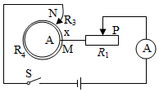

因并联电路中总电阻的倒数等于各分电阻倒数之和，所以



因金属圆环中电阻丝的总电阻一定，即*R*3+*R*4的值不变，所以由数学知识“两个正数和一定，两数相同时乘积最大”可知，*R*3＝*R*4时，*M*、*N*之间的总电阻最大，则



解得

*R*3＝*R*4＝8Ω

金属圆环中电阻丝的总电阻

*R*环＝*R*3+*R*4＝8Ω+8Ω＝16Ω

由图乙可知，金属圆环中电阻丝的总长度

*L*＝50cm﹣10cm＝40cm

所以，电阻丝的阻值是



(4)[4]把*M*、*N*接到圆环其中一条直径的两端，将滑片P移到最左端后，电路为圆环的简单电路，由电阻的并联可知，当铜丝全部位于*MN*上方（或下方）时，上方（或下方）的电阻最小，电路的总电阻最小，此时*MN*上、下两部分电阻丝的电阻分别为

*R*5＝25cm×0.4Ω/cm＝10Ω

*R*6＝*R*环﹣*R*5＝16Ω﹣10Ω＝6Ω

此时电路的总电阻



则通电1min，电路消耗的最大电能

